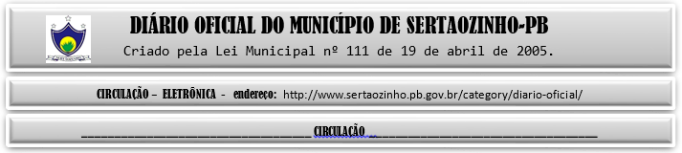

|  |
| --- |
| **ESTADO DA PARAÍBA**  **PREFEITURA MUNICIPAL DE SERTÃOZINHO**    **ADJUDICAÇÃO - PREGÃO ELETRÔNICO Nº 00012/2023**  Com base nos elementos constantes do processo correspondente e observadas as disposições da legislação vigente, referente ao Pregão Eletrônico nº 00012/2023, que objetiva: Aquisições parceladas de pneus e correlatos diversos, destinados aos veículos e maquinas pesadas deste Município; ADJUDICO o seu objeto a: CARNEIRO DO NASCIMENTO COMERCIO DE PECAS PARA VEICULOS AUTOMOTORES LTDA - R$ 236.029,00; CPX DISTRIBUIDORA S/A - R$ 53.315,00; GRANPECAS – COMERCIO E DISTRIBUICAO DE PECAS, RETIFICA E SER - R$ 6.320,00; JN PNEUS LTDA - R$ 12.796,00.  Sertãozinho - PB, 28 de Março de 2023  ANTONIO MARCOS ANDRADE DA SILVA - Pregoeiro Oficial |

PUBLICAR: